**Melding om fisket uke 5/2025**

Rapporten skrevet mandag 03.02.2025 av Amalie Oda Harland, Willy Godtliebsen og Audun Reiertsen.

Alle kvanta i rapporten er oppgitt i tonn rundvekt, hvis ikke annet er presisert, og verdi i 1.000 kroner, evt. millioner kroner.

Omsetningsdata i denne rapporten skriver seg først og fremst fra uke 5 i 2025, dvs. 27. januar – 2. februar 2025.

Vekslende vær, mildt det meste av uka, for det meste brukbare driftsforhold, men enkelte dager med mye vind, spesielt i Finnmark. Råfisklagets omsetning nådde en topp så langt i år, med økt omsetning både av fersk og fryst råstoff. Frystomsetningen dreier seg hovedsakelig om torsk, sei, snøkrabbe, snabeluer og hyse, med variasjon i landingene avhengig av brukstype. For kystflåten var det økte landinger av kongekrabbe som totalt dominerer aktiviteten i Øst-Finnmark. Også torskelandingene økte, og fremdeles dreier det meste av torskefisket seg om garn vest i Finnmark, men torsken gjør seg gjeldende i stadig sterkere grad også lenger sør. Seifisket gikk derimot i mink, fremdeles med en topp i Vesterålen, mens det var litt økte landinger av hyse fra kystflåten.

Råfisklagets omsetning i uke 5 er på 402 millioner kroner (foreløpig tall), opp fra 323 millioner kroner uka før. I tallet for uke 5 inngår 35 millioner kroner etter utenlandske leveranser. Omsetningen for norske båter stod dermed for 368 millioner kroner, fordelt med 237 millioner kroner på fersk og 131 millioner kroner på fryst råstoff.

Omsetningen i uke 5 i fjor utgjorde 365 millioner kroner, herav 63 millioner kroner etter landing fra utenlandske fartøy. For norske båter var omsetningen 302 millioner kroner, fordelt med 70 på fersk og 232 på fryst råstoff.

Råfisklagets omsetning hittil i år, pr 2. februar 2025, nærmer seg 1,5 milliard kroner, nærmere bestemt 1.483 millioner kroner. Det er fordelt med 1.339 millioner kroner for norske båter, og 144 millioner kroner for utenlandske. Tilsvarende for fjoråret var 1.287 millioner kroner totalt, hvorav 1.183 var etter landinger fra norske båter og 104 for utenlandske båter.

## Omsetning uke 5, 2025

Råfisklagets omsetning for norske båter i uke 5 i år fremgår av tabell 1, med fordeling på fersk/fryst råstoff, og pr fiskeslag.

Tabell 1. Omsetning for norske båter i uke 5/2025, fordelt pr fersk/fryst og pr fiskeslag

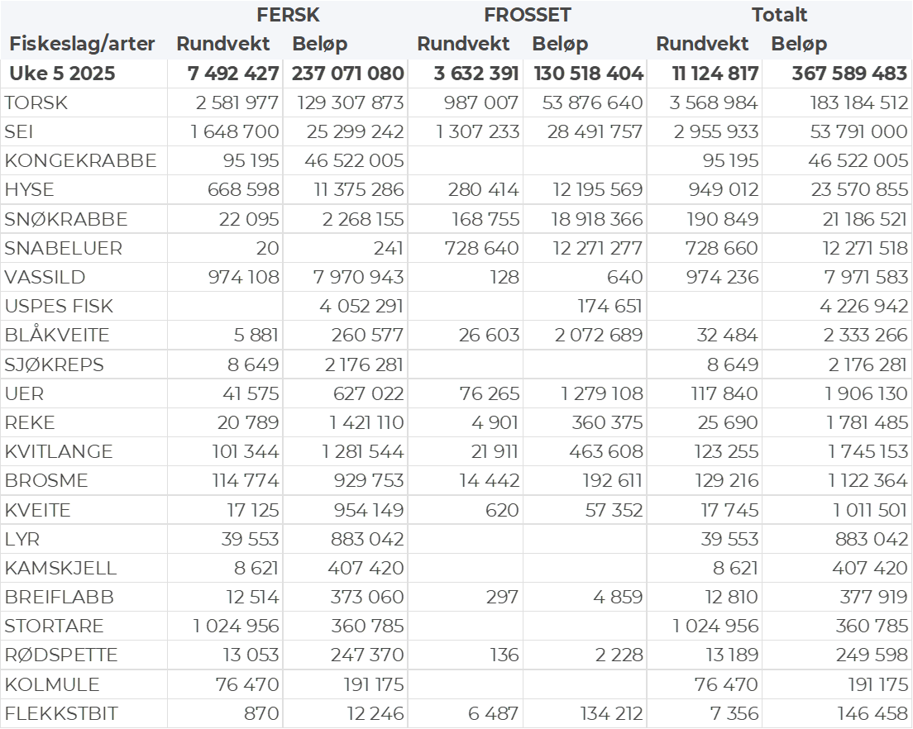

### Frystomsetning

Foreløpige tall for omsetningen av fryst råstoff fra norske båter i uke 5 viser 131 millioner kroner, opp fra 79 millioner kroner i uke 4. Torsk, sei, snøkrabbe, snabeluer og hyse stod for det meste med henholdsvis 54, 28, 19, 12 og 12 millioner kroner, og for øvrig slik det framgår av tabell 1.

Når det gjelder landinger av fryst råstoff fra norske båter i uke 5, til nøytrale fryselager, har vi følgende hovedtall: Totalt 6.000 tonn, opp fra 4.870 tonn i uke 4. Av de 6.000 tonnene var 1.680 tonn torsk, 1.540 tonn snabeluer, 1.270 tonn snøkrabbe, 830 tonn sei og 470 tonn hyse. Det var leveranser fra 7 trålere med totalt 2.890 tonn, derav nevnte kvantum snabeluer, og 750 tonn torsk og 360 tonn sei. 3 autolinebåter leverte 1.200 tonn, derav 820 tonn torsk og 240 tonn hyse. En garnfangst med 350 tonn, i hovedsak 290 tonn sei og 40 tonn torsk. 3 snurrevadbåter med 300 tonn, av det 190 tonn sei, 70 tonn torsk og 40 tonn hyse. Og så var 5 snøkrabbebåter inne med fryste krabbeklør, totalt 1.270 tonn omregnet i rundvekt.

### Ferskomsetning

Omsetningen av ferskt råstoff i uke 5 utgjorde 237 millioner kroner, opp fra 204 millioner kroner uka før. Torsken var størst i verdi, fulgt av kongekrabbe, sei, hyse og vassild til verdi henholdsvis 129, 46, 25, 11 og 8 millioner kroner, og for øvrig slik det framgår av tabell 1.

Tabell 2 og 3 viser fordelingen av landingene av fersk torsk pr leveringssone og redskap (unntatt trål), med tilhørende snittpriser. De to tabellene er basert på omsetning av kvalitet A og ekstra, der alle leveringstilstander inngår, men der snittprisene er omregnet til sløyd uten hode-priser, eksklusiv restråstoff.

Tabell 2. Omsetning av fersk torsk, A og ekstra kvalitet fra norske båter i uke 5, 2025 sammenlignet med samme uke i fjor. Fra redskapene garn, jukse, line og snurrevad, eksklusiv restråstoff.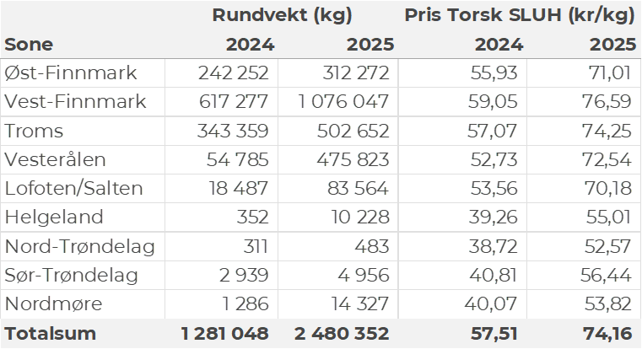  
  
Tabell 3. Priser av fersk torsk per redskap, A og ekstra kvalitet fra norske båter i uke 5, 2025, eksklusiv restråstoff.

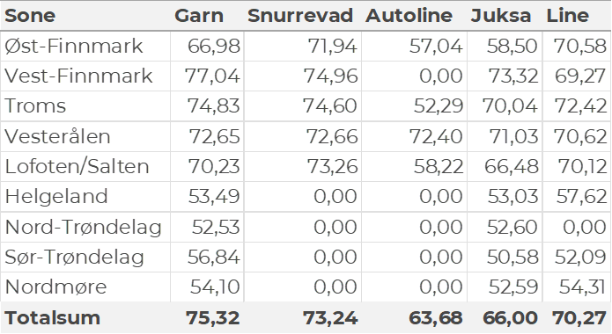

Omsetningen av fersk torsk utgjorde 2.580 tonn til verdi 129 millioner kroner, opp fra 1.860 tonn og 95 millioner kroner i uke 4. Det meste av økinga kom i Finnmark, men det var også økte landinger i Troms, Vesterålen og Lofoten. Garn stod for 1.630 tonn, 660 tonn var tatt på snurrevad, 200 tonn på line/autoline, 60 tonn på trål og 25 tonn på juksa. 920 tonn av garntorsken var levert i Vest-Finnmark, 410 tonn i Troms, 220 tonn i Vesterålen og 50 tonn i Lofoten. Leveransene av snurrevadtorsk var spredt fra Øst-Finnmark til Lofoten, med størst kvantum fra 180 til 210 tonn i Vesterålen, Øst-Finnmark og Vest-Finnmark. Halvparten av linekvantumet var levert i Øst-Finnmark, resten spredt. Tråltorsken var levert i Båtsfjord. Nær halvparten av juksatorsken var levert i Vesterålen.

Omsetningen av fersk sei i uke 5 utgjorde 1.650 tonn til verdi 25 millioner kroner, ned fra 2.220 tonn og 34 millioner kroner i uke 4. Kvantumet i uke 5 var fordelt med 870 tonn tatt på garn, 700 tonn på snurrevad, 40 tonn på juksa og 30 tonn på line/autoline. Garnkvantumet var i hovedsak levert i Lofoten/Salten, Vesterålen og Troms med henholdsvis 350, 190 og 190 tonn, og videre 130 tonn i området Helgeland-Nordmøre. Av snurrevadfangstene var 440 tonn levert i Vesterålen, 170 tonn i Troms, og 40 tonn på hver av Øst- og Vest-Finnmark. Spredt juksafiske, størst kvantum levert på Helgeland og i Vesterålen.

Tabell 4: Omsetning av fersk sei, A og ekstra kvalitet fra norske båter i uke 5, 2025 sammenlignet med samme uke i fjor. Fra redskapene garn, jukse, line, snurrevad og not, eksklusiv restråstoff.  
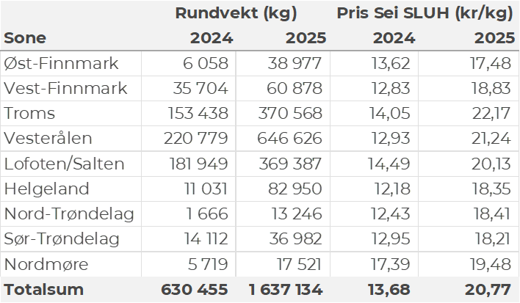

Kvantumet fersklevert hyse i uke 5 var 670 tonn til en verdi av 11 millioner kroner, litt opp fra 610 tonn/11 millioner kroner uken før. Størst aktivitet i Vesterålen og Troms med 190 tonn på hver, og ellers slik det framgår av tabell 5. Det meste av fangstene kommer fra line/autoline som står for 370 tonn av totalen, etterfulgt av 190 tonn fra snurrevad og 70 tonn fra garn.

Tabell 5: Omsetning av fersk hyse, krokfanget, A og ekstra kvalitet fra norske båter i uke 5, 2025 sammenlignet med samme uke i fjor. Fra redskapene garn, jukse, line og snurrevad, eksklusiv restråstoff.  
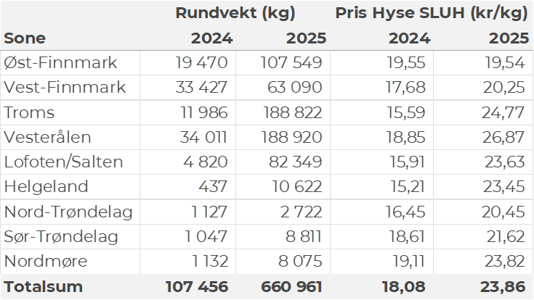

I løpet av uke 5 ble det omsatt 95 tonn fersk kongekrabbe til en verdi av 47 millioner kroner. Opp fra 65 tonn/32 millioner kroner uken før. Det meste av kvantumet var krabbe tatt i kvoteregulert område, med 88 tonn av totalen fanget av 263 båter. I det uregulerte fiskeriet var det omsatt 5 tonn til en verdi av 0,9 millioner kroner. Fordelt per fangstområde og for regulert/uregulert fiskeri samlet, viser statistikken størst fangst i Varangerfjorden med 26 tonn av totalen, og tilsvarende i havområdet mellom Berlevåg og Båtsfjord. Tana og Porsangerfjorden er neste på listen med henholdsvis 14 og 9 tonn, deretter Makkaur-Vardø med 7 tonn, området rundt Magerøya med 5 tonn og Laksefjorden med 4 tonn.

I løpet av uke 5 ble det levert 1.292 tonn snøkrabbe (rundvekt) herav 1.269 tonn fryste klør og 22 tonn levende. Av det kvantumet som ble landet i uke 5 er 191 tonn omsatt til en samlet verdi på 21,2 millioner kroner. Herav 22 tonn levende til verdi 2,3 millioner kroner og 169 tonn fryste klør til verdi 18,9 millioner kroner. Overnevnte utvikling er en økning fra uke 4 når det var levert 554 tonn (rundvekt), hvorav 533 tonn var ombordproduserte fryste glaserte klør og 21 tonn av levende. Leveransene i uke 5 kom fra totalt 6 fartøy, hvorav 5 leverte fryste klør og 2 leverte levende, av disse fartøyene var det 1 fartøy som leverte både fryste klør og levende. Så langt i år er det levert 2.053 tonn snøkrabbe, hvorav 500 tonn er omsatt til verdi 55,3 millioner kroner.

**Øst-Finnmark**  
Fra omsetninga fraperioden i uke 5 i 2025 har vi følgende oversikt:  
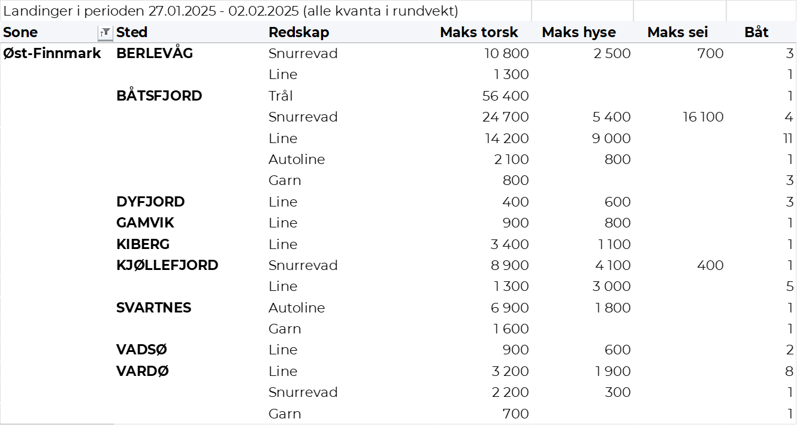

**Vest-Finnmark**  
Fra omsetninga fra perioden i uke 5 i 2025 har vi følgende oversikt:  
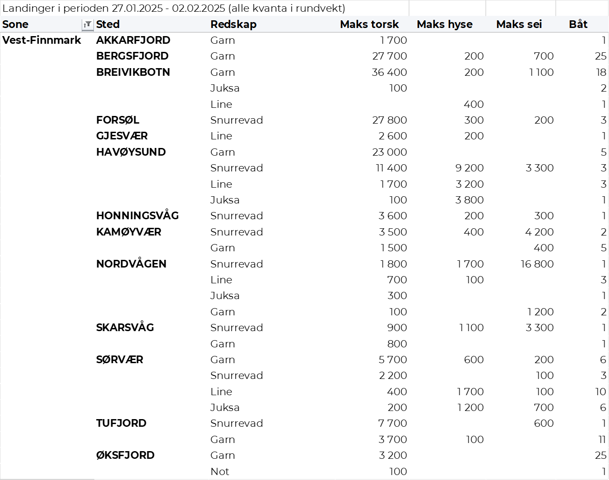

**Troms**  
Fra omsetninga fraperioden i uke 5 i 2025 har vi følgende oversikt:  
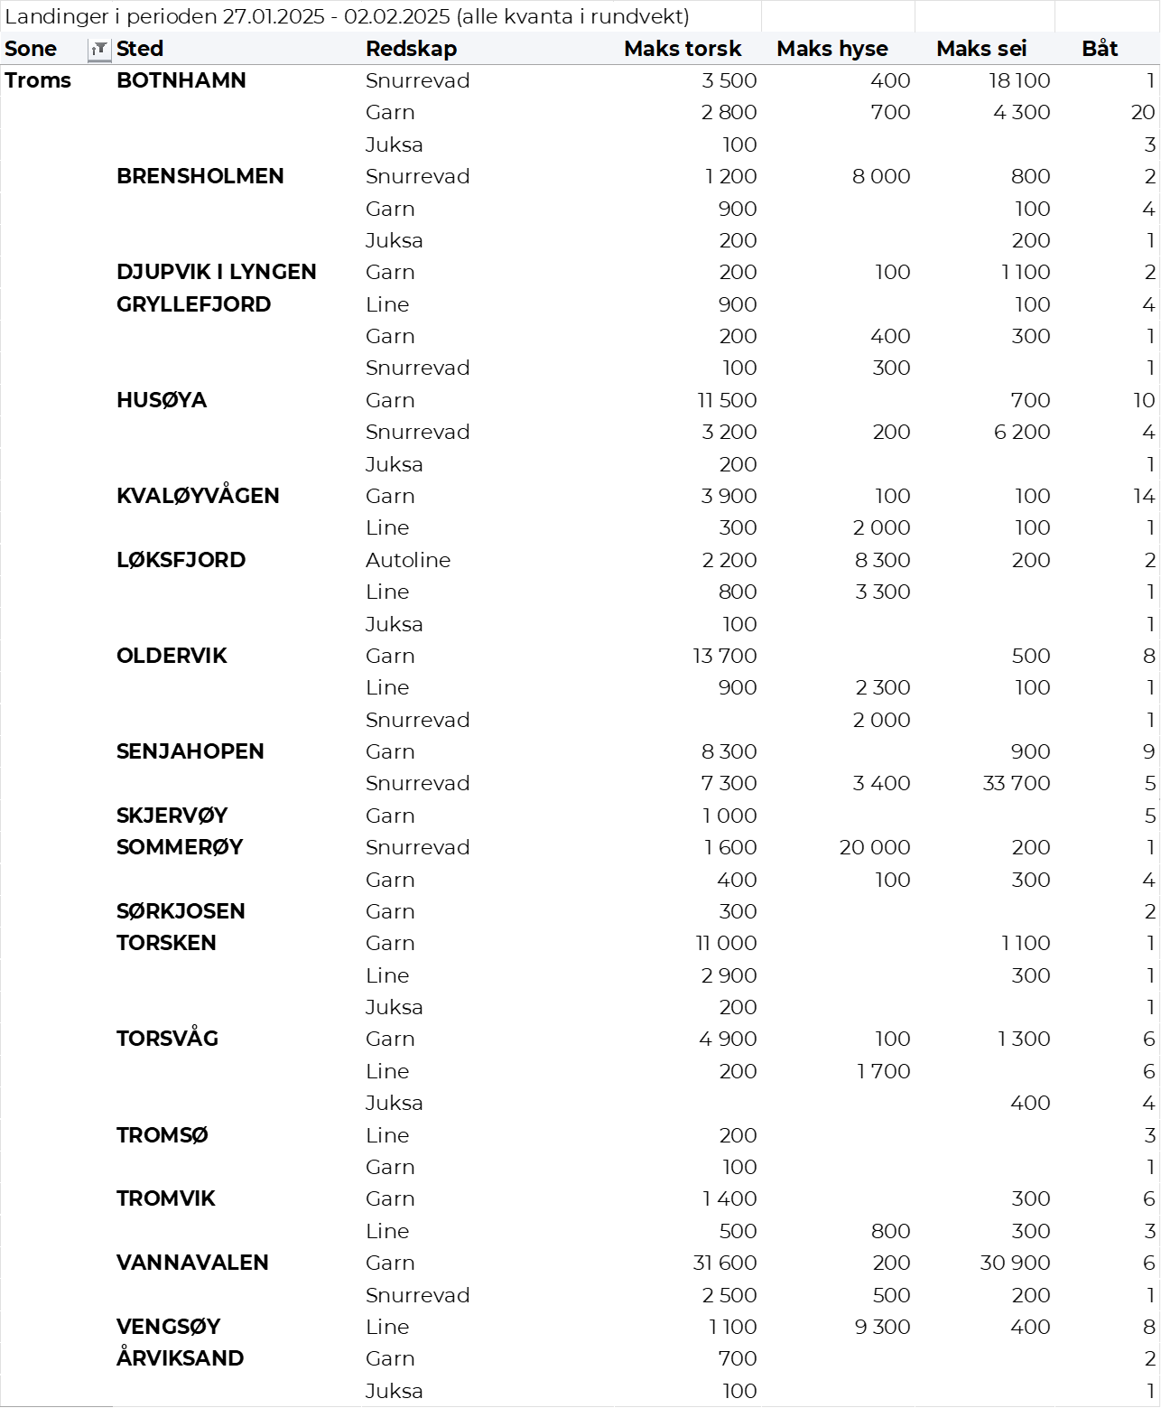

**Vesterålen**  
Fra omsetninga fraperioden i uke 5 i 2025 har vi følgende oversikt:  
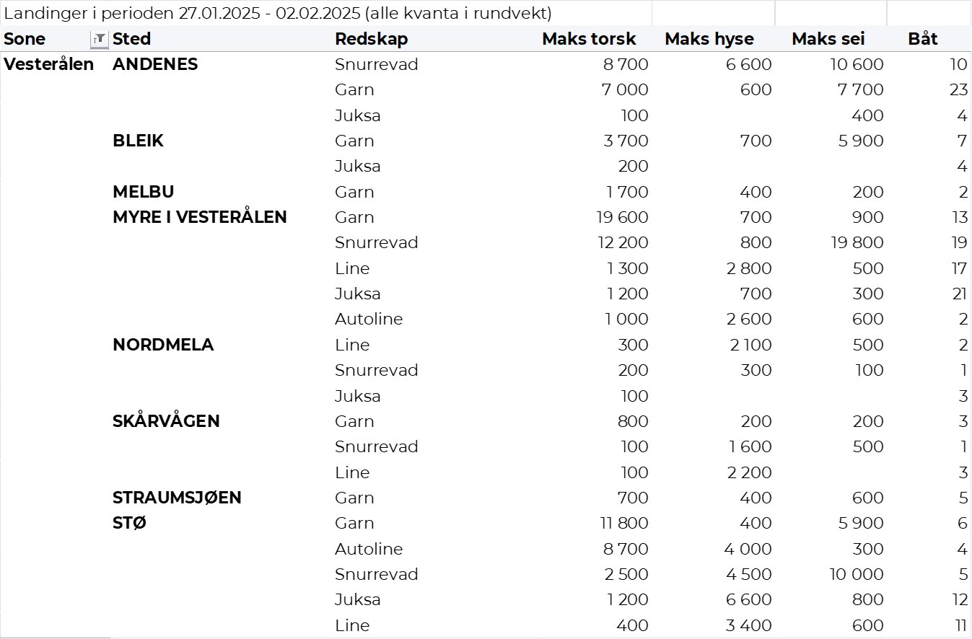

**Lofoten/Salten**  
Fra omsetninga fraperioden i uke 5 i 2025 har vi følgende oversikt:  
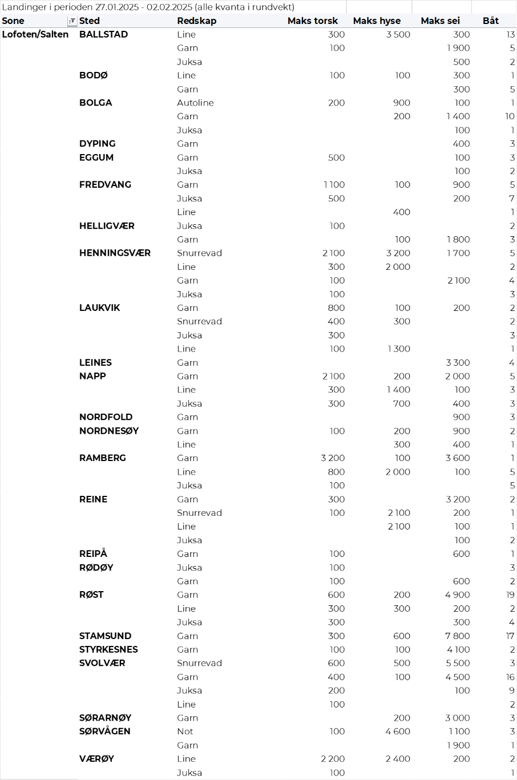

**Helgeland-Nordmøre**  
Fra omsetninga fraperioden i uke 5 i 2025 har vi følgende oversikt:  
